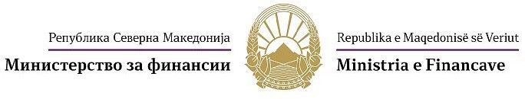

- Сектор за финансиски систем -

**Предмет**: Покана за семинар

Почитувани,

Во рамки на соработката во областа на банкарството помеѓу Министерството за финансии на Република Македонија и Министерството за финансии на Кралството Луксембург, Ве известуваме дека на 08-10 мај 2023 година ќе се одржи семинар на тема: “DIGITAL TRANSFORMATION AND FINTECH/ DIGITAL FINANCE” за учесници од Република Северна Македонија.



Семинарот е во организација на Агенција за трансфер на финансиска технологија од Луксембург (ATTF - [www.attf.lu](http://www.attf.lu/)), која е дел од Центарот за обуки од Луксембург (House of training - [www.houseoftraining.lu](http://www.houseoftraining.lu/)).

Семинарот има интерактивна програма и компонента. Целна група се вработени во банки и останати финансиски институции.

Од учесниците се бара да имаат одлично познавање на англиски јазик. Учеството не предвидува плаќање на котизација.

Поканата за семинарот, aпликацијата и програмата за учество можете ги најдете на интернет страницата на Министерството за финансии, секција Финансиски систем, во делот на [Семинари и обуки](https://finance.gov.mk/%d1%81%d0%b5%d0%bc%d0%b8%d0%bd%d0%b0%d1%80%d0%b8-%d0%b8-%d0%be%d0%b1%d1%83%d0%ba%d0%b8/) .

Пријавите за учество се доставуваат најдоцна до 28 април (петок) 2023 година на долунаведената e-mail адреса.

За сите дополнителни информации, Ве молиме контактирајте ги долунаведените лица.

Благодариме на соработката.

Со почит,

|Орнела Трајкоска Пендевска

Помошник Раководител на сектор

Контакт лицe:

Симона Томчевска тел: 3255-362, e-mail: [simona.tomcevska@finance.gov.mk](mailto:simona.tomcevska@finance.gov.mk)

